Desarrolladores: Herman Pineda Rubio – Romel Saquicela Loja

.

Descripción

El contenido del documento presenta información enfocado para facilitar el uso al usuario del sistema desarrollado.

Manual de usuario

Sistema de Control de un Laboratorio, Recursos y Manejo de Sesiones en PC

# Sistema de monitoreo de laboratorio

## Menu principal

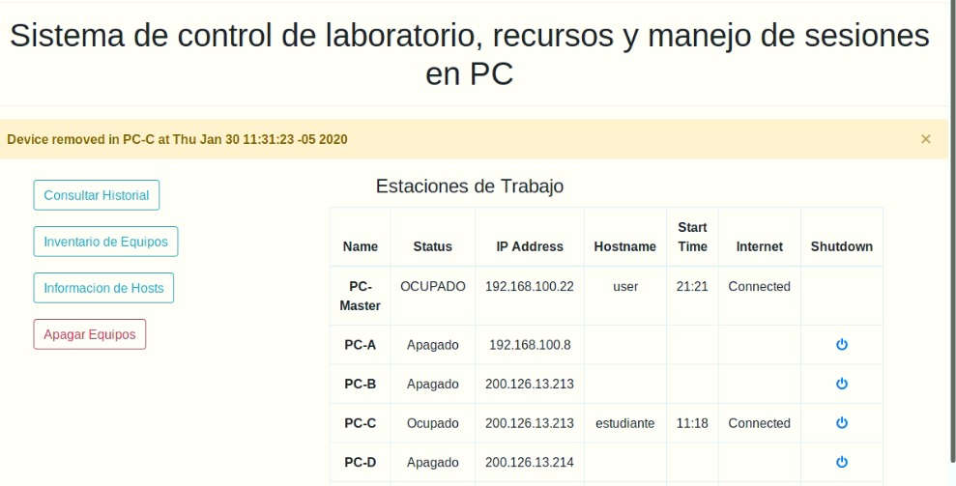

En el menú principal se muestra la información de los Hosts dentro de la red del laboratorio. Información como el nombre del PC, el estado (si apagado u ocupado, ósea en uso), la dirección IP del PC, el Hostname (el nombre del usuario usado en la sesión iniciada), l ahora del inicio de sesión, el estado de la conexión a internet y la opción para apagar el PC.

Entre las opciones del panel de la izquierda se muestran mas opciones, entre ellas la de apagar todos los equipos.

En la parte superior de la pantalla, debajo del título, se muestra una alarma de manera de notificación de color amarilla, la cual advierte que un periférico ha sido desconectado.

## Información inventario de equipos

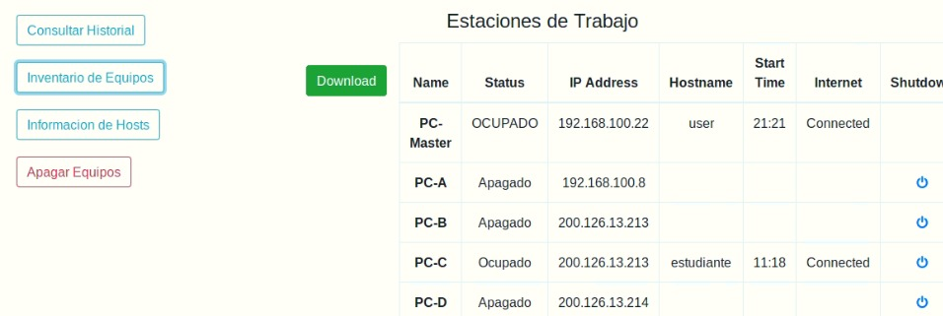

Entre las opciones del panel esta la de descargar el inventario de los equipos, al clickear aquella opción aparece un botón para descargar este inventario.

## Información de Hosts

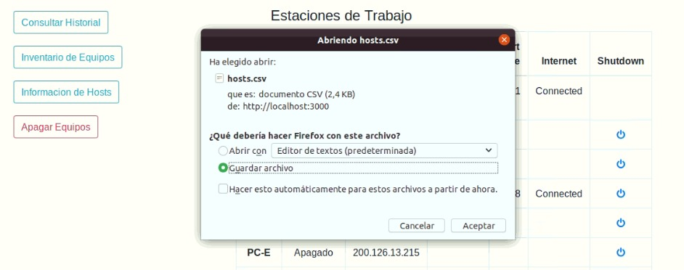

Al dar click al botón se descargara un archivo JSON con el inventario de losequipos.

## Notificación de inicio de sesión de un pc

